2021年河池市金城江区人民检察院
公开选调检察工作人员报名表
姓 名 |  |  |  |  | 性别 |  |  | 出生年月  （ 岁） |  |  |  |  |  |  |  | 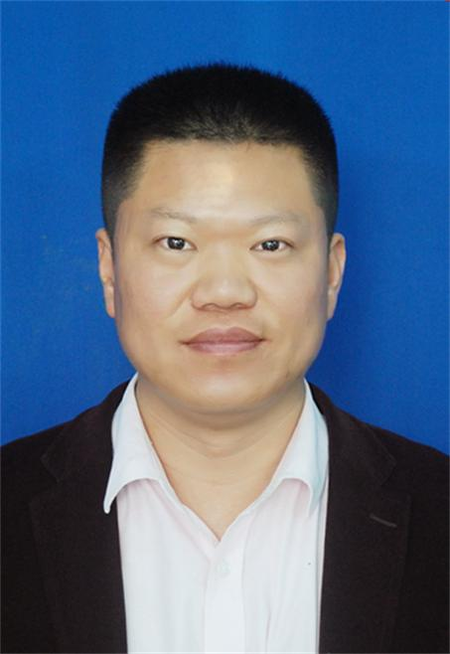  （本人照片）
民 族 |  |  |  |  | 籍 贯 |  |  |  |  |  | 出生地
入 党  时 间 |  |  |  |  | 参加工作时间 |  |  |  |  |  | 健康  状况
工作单位  及职务 |  |  |  |  |  |  |  | 任现级  时间
学 历  学 位 |  | 全日制  教 育 |  |  |  |  |  |  |  |  | 毕业院校系及专业
 |  | 在 职  教 育 |  |  |  |  |  |  |  |  | 毕业院校系及专业
现任职务
联系方式 |  |  |  |  |  |  |  |  |  | 身份证号
简  历 | （注：从参加工作前的毕业院校开始填写，起止时间到月）
奖
惩
情
况

历年
年度
考核
结果
报名岗位
专业证书
主  要  家  庭  成  员  及  社  会  关  系 | 称谓 |  |  | 姓名 |  |  | 年龄 |  | 政治  面貌 |  |  | 工作单位及职务
 | （备注：请将配偶、子女、父母、配偶父母、兄弟姐妹如实规范填齐）
本人  承诺 | 本人保证本表所填写内容真实，如有不实情况，愿意接受处理。  本人签名:  年 月 日
备注

